ZAPISNIK
16. sjednice Vijeća Mjesnog odbora „Pavao Šubić“
održane 23. lipnja 2022. u 18 sati u Mjesnom odboru „Pavao Šubić“, Šubićeva 40 / II

NAZOČNI ČLANOVI VIJEĆA:
Nikolina Hrust, Neven Penzar i Andrea Vranić.
Predsjeda: Nikolina Hrust, Predsjednica Vijeća
Zapisnik vodi: Nikolina Hrust, Predsjednica Vijeća

Predsjednica konstatira da je na 16. sjednici Vijeća Mjesnog odbora „Pavao Šubić” nazočno troje od ukupno petero članova Vijeća, što znači da Vijeće može pravovaljano odlučivati, te otvara 16. sjednicu Vijeća Mjesnog odbora „Pavao Šubić”.
Na prijedlog Predsjednice članovi Vijeća jednoglasno su prihvatili prijedlog Dnevnog reda 16. sjednice VMO-a i zapisnik 15. sjednice Vijeća.

Dnevni red
1. Prijedlog prioriteta Plana komunalnih aktivnosti za 2023.
2. Zaključak o izmjeni Odluke o izmjenama i dopuni Odluke o davanju u zakup i na drugo korištenje površina javne namjene, davanje mišljenja
3. Zamolbe za korištenje prostora Mjesnog odbora "Pavao Šubić"
4. Informacije, obavijesti i pitanja

Ad 1. Prijedlog prioriteta Plana komunalnih aktivnosti za 2023.
Članovi Vijeća izdvojili su kao prioritete u Planu komunalnih aktivnosti:
1. Sadnju drveća na zelenoj površini uz južni rub parkirališta na uglu Derenčinove i Martićeve ulice (čestica 6348/2) prema projektu koji treba izraditi Zrinjevac, a prema mišljenju Gradskog zavoda za zaštitu spomenika kulture i prirode od 9. svibnja 2022.
2. Uređenje oštećene fontane Želimira Janeša u Parku kneza Zdeslava (kat. č. 7524/3) kako više ne bi propuštala vodu.
3. Uređenje klupa i živice u Parku Bartola Kašića - nastavak radova cjelovite obnove klupa i (drvenih i metalnih dijelova) iz 2022. nakon 10 potpuno obnovljenih klupa i dopune 232 letvice na ostalim klupama u parku u 2022., te dopuna nedostajućih grmova lovor – višnje u središnjem dijelu parka.
4. postavljanje triju (3) koševa za smeće na području parkirališta na uglu Derenčinove i Martićeve ulice (k.č. 6348/2) u Derenčinovoj ulici na uglu asfaltiranog dijela parkirališta i onoga popločenoga tlakavicama, na uglu Martićeve i Derenčinove (ispod stabala) i na krajnjem istočnom uglu parkirališta (ispod stabla).

ZAKLJUČAK
Vijeće Mjesnog odbora „Pavao Šubić“ predlaže kao prioritete za komunalne aktivnosti u 2023.:
- Sadnju drveća na zelenoj površini uz južni rub parkirališta na uglu Derenčinove i Martićeve ulice (čestica 6348/2) prema projektu Zrinjevca, a prema mišljenju Gradskog zavoda za zaštitu spomenika kulture i prirode od 9. svibnja 2022.

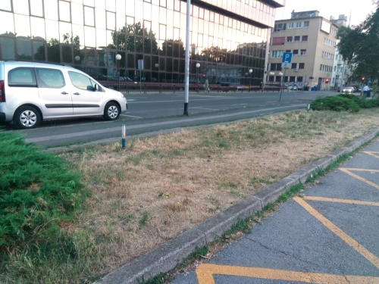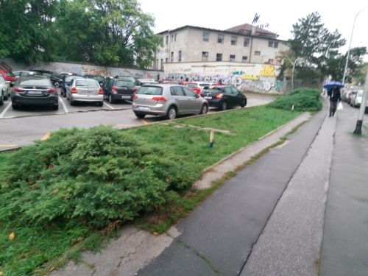

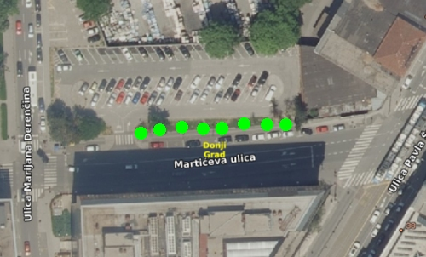

2. Uređenje oštećene fontane Želimira Janeša u Parku kneza Zdeslava (kat. č. 7524/3.

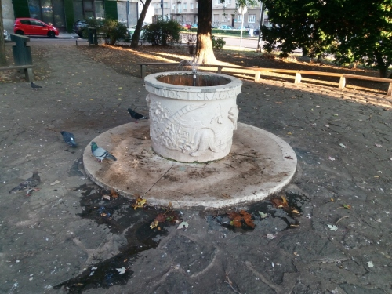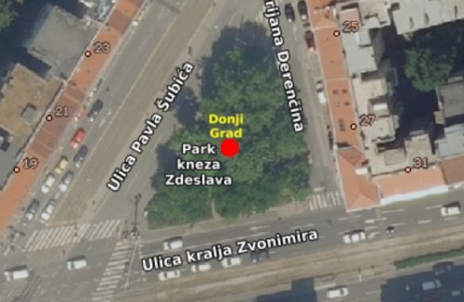

3. Uređenje klupa i živice u Parku Bartola Kašića - nastavak radova cjelovite obnove klupa i (drvenih i metalnih dijelova) iz 2022., te dopuna nedostajućih grmova lovor – višnje u središnjem dijelu parka.

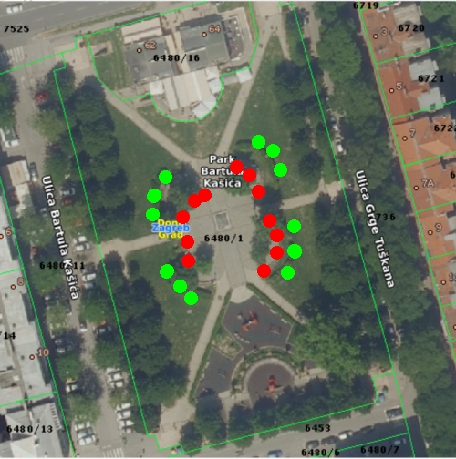

4. Postavljanje triju (3) koševa za smeće na području parkirališta na uglu Derenčinove i Martićeve ulice (k.č. 6348/2) u Derenčinovoj ulici na uglu asfaltiranog dijela parkirališta i onoga popločenoga tlakavicama, na uglu Martićeve i Derenčinove (ispod stabala) i na krajnjem istočnom uglu parkirališta (ispod stabla)

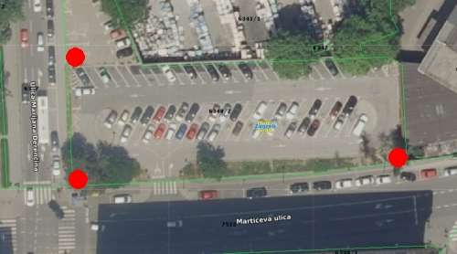

Ad 2. Zaključak o izmjeni Odluke o izmjenama i dopuni Odluke o davanju u zakup i na drugo korištenje površina javne namjene, davanje mišljenja

ZAKLJUČAK
Članovi Vijeća Mjesnog odbora suglasni su s izmjenom i dopunom Odluke o davanju u zakup i na drugo korištenje površina javne namjene jednoglasno i bez primjedbi.

Ad 3. Zamolbe za korištenje prostora Mjesnog odbora "Pavao Šubić"
Vijeće Mjesnog odbora zaprimilo je četiri zamolbe za korištenje prostora Mjesnog odbora „Pavao Šubić“ na adresi Šubićeva 40/ II te je pozitivnog mišljenja da se navedeni prostor dodijeli na korištenje KLA „Medvešćak“, Socijaldemokratskoj partiji Hrvatske (SDP) i udruzi Putokaz.
ZAKLJUČAK
Vijeće Mjesnog odbora zaprimilo je četiri zamolbe za korištenje prostora Mjesnog odbora „Pavao Šubić“ na adresi Šubićeva 40/ II odobrava da se prostor Mjesnog odbora „Pavao Šubić“ u Šubićevoj 40 / II dodijeli na korištenje KLA „Medvešćak“ 1. i 3. ponedjeljka u mjesecu od 18 do 21 sat, 3. četvrtka u mjesecu Socijaldemokratskoj partiji Hrvatske (SDP) i udruzi Putokazi petkom od 16 do 19 sati.

Ad 4. Informacije, obavijesti i pitanja
Predsjednica je prisutne izvijestila o postavljenim obavijestima na oglasnu ploču Mjesnog odbora a vezano uz javni natječaj za imenovanje Pročelnika/pročelnice Gradskog ureda za obnovu, izgradnju, prostorno uređenje, graditeljstvo, komunalne poslove i promet, obrasca za sudjelovanja javnosti u internetskom savjetovanju o Nacrtu prijedloga odluke o izmjenama i dopunama Odluke o davanju u zakup i na drugo korištenje površina javne namjene, te zaprimljenoj poruci koju je mailom VMO proslijedila sugrađanka S. vezano uz planirano postavljanje „franceka“ s pitkom vodom u parku Bartola Kašića u ljetnim mjesecima 2022. godine, a upućeno Gradskoj četvrti Donji grad i Gradskom uredu za obnovu, izgradnju, prostorno uređenje, graditeljstvo, komunalne poslove i promet

Sjednica je zaključena u 19:30 sati.

Predsjednica
Vijeća Mjesnog odbora „Pavao Šubić“
Nikolina Hrust, v.r.

KLASA: 024-08/22-003/1308
UR.BROJ:251-13-11-1-22-2
Zagreb, 23. lipnja 2022.

